Номер в геральдическом реестре  Ульяновской области | Дата внесения  в геральдический реестр  Ульяновской области | Название официального символа | Регистрационный номер  в Государственном геральдическом  регистре Российской Федерации  и дата внесения | Цветное графическое  изображение (рисунок)  официального символа  (в действующей редакции) | Геральдическое описание  официального символа (текст)  с указанием автора/авторов  (в действующей редакции) | Решение об утверждении  (об изменении)  официального символа | Место хранения  официального символа
1 | 2 | 3 | 4 | 5 | 6 | 7 | 8
132 | 14.06.2016 | Флаг Живайкинского сельского поселения | № 8655 от 20.11.2013 | 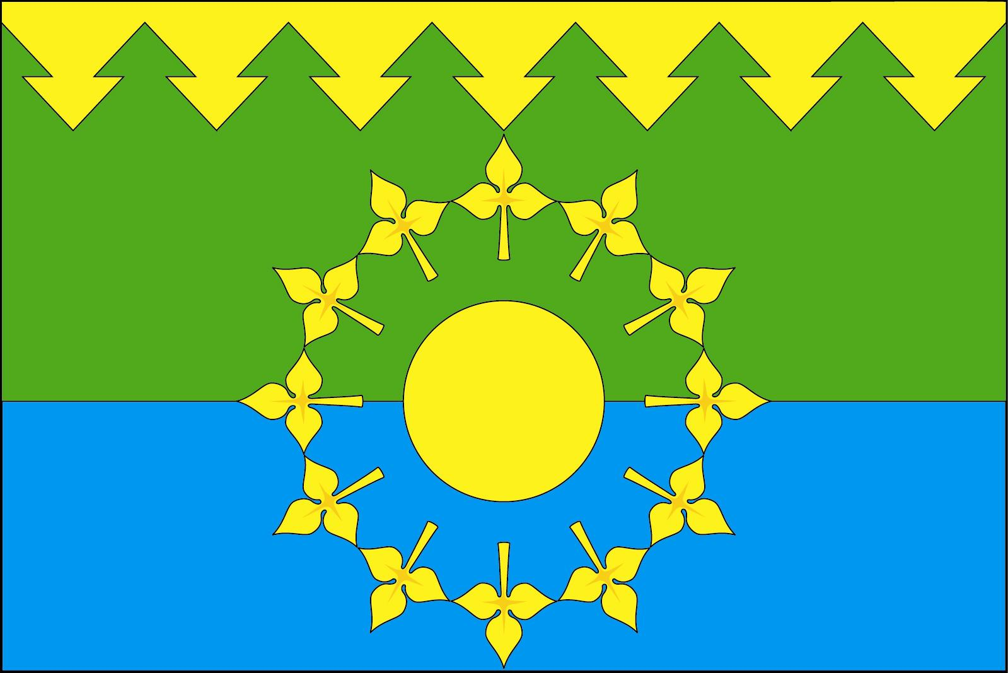 | Прямоугольное двухстороннее полотнище с отношением ширины к длине 2:3, состоящее из двух частей зелёного  и голубого цвета с отношением ширины каждой части 3:2. Зелёная часть полотнища несёт вверху полосу жёлтого цвета максимальной ширины 1/5 ширины полотнища, имеющую контур, подобный макушкам елей, опущенных вниз. В середине полотнища на границе её частей изображён круг жёлтого цвета, вокруг которого расположены двенадцать такого же цвета трилистников, стебли которых направлены к солнцу (все фигуры из герба Живайкинского сельского поселения).  Константин Мочёнов, исполнительный директор правления общероссийской общественной организации «Союз геральдистов России» (г. Химки), Ольга Салова, художник общества с ограниченной ответственностью «Регион-Сервис» (г. Москва), Вячеслав Мишин (г. Химки). | Решение  Совета депутатов муниципального образования  «Живайкинское сельское поселение»  от 16.08.2013  № 26/15 | Кабинет главы администрации муниципального образования  «Живайкинское сельское поселение»

